МИНИСТЕРСТВО ОБРАЗОВАНИЯ И НАУКИ РОССИЙСКОЙ ФЕДЕРАЦИИ
ПЕРМСКИЙ ГОСУДАРСТВЕННЫЙ НАЦИОНАЛЬНЫЙ ИССЛЕДОВАТЕЛЬСКИЙ УНИВЕРСИТЕТ

Выпускная работа на курсах повышения квалификации
«Мониторинг метапредметных и личностных результатов»

Оценка умения соотнести информацию сплошного текста-описания с изображением

Авторы:
МартюшеваОльгаМихайловна,
зам. директора по УВР МБОУ «Майская СОШ»,
Малова Наталия Валерьевна,
учитель русского языка и литературыМБОУ «Майская СОШ»,
Истомина Марина Юрьевна,
учитель ИЗО и черчения, психологМБОУ «Майская СОШ»

2014
п. Майский

Описание элемента модуля оценивания метапредметного результата «Умение соотнести информацию сплошного текста-описания с изображением»

Актуальность
Современному человеку важно уметь ориентироваться в мире информации, которая представлена в разных формах и видах, и критически к ней относиться. Возрастающий объем визуальных текстов диктует условия, в которых человеку необходимо соотносить зрительные и словесные образы. Данный образовательный метапредметный результат формируется и оценивается у учащихся седьмого класса. К этому возрасту учащиеся должны овладеть различными типами и видами чтения, понимать и обрабатывать информацию, представленную в разных формах: в сплошных (описание, повествование, объяснение, аргументация) и несплошных текстах (графики, диаграммы, таблицы, карты, формы, информационные листы и объявления), а также уметь оценивать информацию. Позднее могут быть достигнуты результаты по умению соотнести информацию, заключенную в сплошных текстах и в графиках, диаграммах, схемах, картах, таблицах.

Конкретизация результата
Умение соотнести информацию сплошного текста-описания с изображением.
При формировании и оценке данного данного образовательного метапредметного результата используются следующие понятия:
Предметом является конкретная вещь.
Явления - это действия, процессы и свойства окружающего нас мира, которые не зависят от действий человека.
Признаки предмета (явления) - это достоверная информация о предмете (явлении)
Внешние признаки предмета (явления) - это размер, цвет, форма, составные части предмета (явления) и т.д.
Существенные признаки предмета (явления) - это наиболее важные, значимые свойства предмета (явления): характер, настроение, чувства и т.д.

Объект оценивания
Объектом оценивания является письменная работа – текст с обоснованием выбора подходящего к тексту изображения из числа предложенных.

Техническое задание учащимся
Выберите из четырех предложенных изображений одно, которое, по вашему мнению, наиболее подходит к данному тексту. Объясните свой выбор, заполнив бланк ответа, указав как существенные, так и внешние признаки предмета (явления), наиболее совпадающих в тексте и изображении.
Работа не оценивается, если изображение не выбрано.
Работа выполняется индивидуально в течение 20 минут.

К техническому заданию прилагается бланк, на котором оформляется работа:

БЛАНК ОТВЕТА

ФИО____________________________________________________
К тексту №____ наиболее подходит изображение №_____, так как можно выделить признаки предмета (явления), наиболее совпадающие в тексте и изображении:
1.____________________________________________________________________
____________________________________________________________________
2.____________________________________________________________________
____________________________________________________________________
3.____________________________________________________________________
____________________________________________________________________
4.____________________________________________________________________
____________________________________________________________________
5.____________________________________________________________________
____________________________________________________________________
6.____________________________________________________________________
____________________________________________________________________

Критерии

№ | Критерии | Показатели | Баллы
1. | Количество указанных совпадений в тексте и изображении.  max- 40 баллов. | Шесть и более выбранных совпадений | 40 баллов
 |  | Пять или четыре выбранных совпадения | 30 баллов
 |  | Три выбранных совпадения | 20 баллов
 |  | Одно-два выбранных совпадений | 10 баллов
 |  | Нет выбранных совпадений | 0 баллов
2. | Характер выбранных совпадений  В данном критерии баллы, полученные по каждому параметру, суммируются.  max- 60 баллов. | В перечне выбранных совпадений присутствуют совпадения, указывающие на характер и особенности предмета (явления), степень проявления признака предмета (явления), эмоции, чувства | 30 баллов
 |  | В перечне выбранных совпадений указаны совпадения, характеризующие местоположение, взаимоположение предметов или их элементов | 20 баллов
 |  | В перечне выбранных совпадений указаны совпадения по внешним признакам (форма, объем, цвет и т.д.) | 10 баллов
Итого |  |  | 100 баллов

МАКСИМАЛЬНОЕ КОЛИЧЕСТВО БАЛЛОВ, КОТОРОЕ МОЖЕТ ПОЛУЧИТЬ УЧЕНИК В ХОДЕ ПРОЦЕДУРЫ ОЦЕНИВАНИЯ - 100 баллов.

Процедура оценивания
В процедуре оценивания умения соотнести информацию сплошного текста-описания с изображением участвуют обучающиеся 7 класса в количестве 12 человек.
Процедура проводится
вариант 1 - в классной комнате с индивидуальными компьютерами в количестве не менее 12 штук;
вариант 2 - в обычной классной комнате при наличии достаточного количества цветных распечаток предложенных для анализа изображений.
Для группы обучающихся, участвующих в процедуре оценивания, готовится два варианта текстов с прилагающимися к ним изображениями. Тексты и прилагающиеся к ним изображения распечатываются в шести экземплярах. На доске или экране предлагается список названий текстов, из которого каждый из обучающихся выбирает понравившийся по названию текст. Если текстов с одним названием не хватило, то выбор производится из оставшихся.
Техническое задание, тексты и критерии оценивания распечатываются заранее для каждого ученика и выдаются перед процедурой оценивания.
Цветные изображения формируются
вариант 1 - по папкам в электронном виде и выводятся на экран персональных компьютеров. Название каждой из папок с изображениями совпадает с названием текста, к которому они прилагаются.
вариант 2 – по комплектам на бумажном носителе. Название каждого комплекта изображений совпадает с названием текста, к которому они прилагаются.
Процедура проводится во внеурочное время в течение 30 минут, в том числе:
- на предъявление технического задания, выбор текста и знакомство с критериями оценивания - 7 минут;
- на выполнение задания - 20 минут;
- на сдачу ответа – 3 минуты.
Оценивание результатов работы проводят учителя - эксперты, участвующие в реализации данного проекта.

Примеры заданий для учащихся
К техническому заданию предлагается несколько вариантов текстов и изображений.
Текст 1. Природное явление
«На ещё совсем недавно безмятежном и спокойном небе закружились хмурые, угрюмые, свинцово-серые тучи, задавившие солнце своей тяжестью. Светило, как будто растерявшись, совсем скрылось за их тяжёлыми боками…
Сверкнула молния, а через несколько секунд невдалеке пророкотал гром, подтверждая своим ворчанием, что вот-вот на землю обрушится ливень. И люди, и звери начинают суетиться, стремясь поскорее спрятаться от неотвратимо надвигающегося дождя.
Лишь только деревья, цветы и трава радостно начинают трепетать, разворачиваясь в ставшем сразу прохладным воздухе, радуясь скорому спасению от жары…
И вот первые капли дождя упали на землю, будучи мгновенно и без следа поглощёнными пересохшей землёй. Но следом за ними уже летят другие капли, их становится всё больше, они сталкиваются боками, суетятся, теснятся и толкаются – каждая стремится поскорее, желательно самой первой упасть на разгорячённую летом поверхность земли, тротуаров и домов.
Все хотят быть первыми – ведь именно о первых каплях дождя пишут писатели. В крайнем случае, о последних – но никто не пишет о тех каплях, что упали в самый разгар дождя … Капель дождевых уже так много, что они сливаются в сплошные потоки и дождь расходится, уже льёт, как из ведра…»

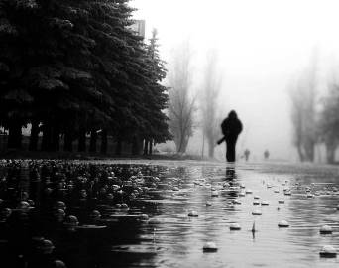  1 | 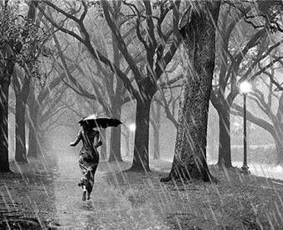  2
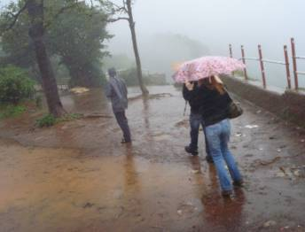  3 | 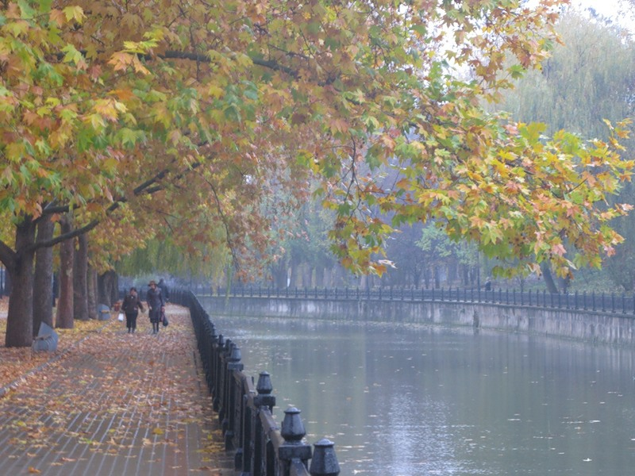  4

Текст 2. Портрет
С портрета смотрит молодая красивая женщина. Её внешность поражает удивительным сочетанием кажущейся простоты, естественности со сложностью натуры. Она сидит в свободной, непринужденной позе со сложенными руками. Внимательный взгляд и слегка улыбающийся рот женщины выражают целую гамму переживаемых ею оттенков чувств и настроений – легкую печаль, задумчивость, мечтательность, затаенную усмешку. Задумчивость сменяется легкой улыбкой, взгляд кажется то внимательным и сосредоточенным, то рассеянным и обращенным в себя, то ироничным, то доброжелательным. Словно живой собеседник, она чутко откликается на настроение и мысли зрителя. В одухотворенном облике женщины передается нравственный идеал гармоничной и разносторонней личности, имеющей чувство собственного достоинства.

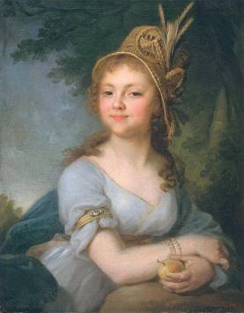  1 | 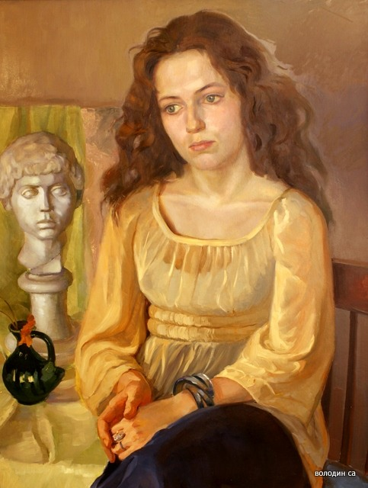  2
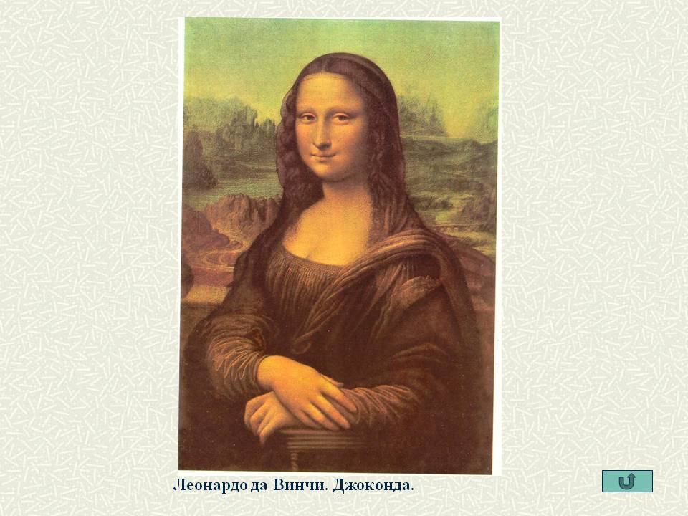  3 | 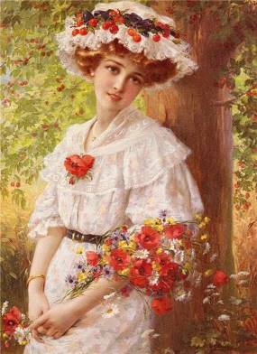  4

Описание хода и результатов апробации модуля оценивания метапредметного результата

Общая информация
  - Руководитель апробации Мартюшева Ольга Михайловна, зам. директора по УВР
  - Педагоги-участники апробации Малова Наталия Валерьевна, учитель русского языка и литературы; Истомина Марина Юрьевна, учитель ИЗО и черчения, психолог.
  - Классы, на которых проводилась апробация: 7б, 7 в класс
  - Кол-во учащихся – участников апробации 28 человек.
  - Сроки апробации 20-25 октября 2014 года
  - План апробации (действие – сроки - ответственный):

№ | действие | сроки | ответственный
1 | Определить участников апробации (педагогов, учащихся - не менее одного класса) | 20.10 | Малова Н.В., Мартюшева О.М., Истомина М.Ю.
2 | Провести «малую апробацию» модуля на себе/своих коллегах | 21.10 | Малова Н.В., Мартюшева О.М., Истомина М.Ю.
3 | Уточнить образовательный результат, объект оценивания, ТЗ ученикам, критерии, процедуру оценивания. | 21.10 | Малова Н.В., Мартюшева О.М., Истомина М.Ю.
4 | Объяснить учащимся цели и процедуру проведения апробации. | 22.10 | Малова Н.В., Истомина М.Ю.
5 | Информировать родителей о проведении апробации (целях, процедуре, последствиях). | 22.10 | Мартюшева О.М.
6 | Провести апробацию | 23.10 | Малова Н.В., Истомина М.Ю.
7 | Обсудить с учениками, другими педагогами, родителями процедуру и результаты апробации. | 24.10 | Малова Н.В., Мартюшева О.М., Истомина М.Ю.
8 | Подготовить отчет об апробации | 25.10 | Малова Н.В., Мартюшева О.М., Истомина М.Ю.

Аналитическая записка по итогам апробации
- Описание полученных результатов:
Для апробации было предложено два текста с изображениями. В одном тексте давалось описание человека, в другом – описание природного явления. Результаты апробации показали, что учащиеся лучше справились с заданием, связанным с описанием человека. Средний уровень реализации каждого из критериев по тестам представлен в следующей таблице

№ | Критерии | Текст - природное явление |  | Текст - портрет
 |  | Максимальный балл по критерию | Средний уровень реализации критерия | Максимальный балл по критерию | Средний уровень реализации критерия
1. | Количество указанных совпадений в тексте и изображении. | 40 баллов | 18 баллов | 40 баллов | 30баллов
2. | Характер выбранных совпадений | 60 баллов | 39 баллов | 60 баллов | 56баллов
3. | Итого | 100 баллов | 57,5 баллов | 100 баллов | 85,8 баллов

Средний балл, полученный учащимися – 71,7 баллов, что свидетельствует о среднем уровне сформированности умения соотнести информацию сплошного текста-описания с изображением.
Критерий №1 показал, что учащимся без особого труда удалось найти четыре и более совпадений в тексте и изображениях с описанием человека, а в тексте и изображениях, описывающих природное явление, учащимся в среднем удалось найти два-три совпадения.
Критерий №2 является накопительным. Качественный анализ результатов данного критерия показал следующее:

Показатель критерия | Текст - природное явление |  | Текст - портрет
 | Средний балл по показателю | % выполнения | Средний балл по показателю | % выполнения
В перечне выбранных совпадений присутствуют совпадения, указывающие на характер и особенности предмета (явления), степень проявления признака предмета (явления), эмоции, чувства | 20,6 | 68,8 | 27,5 | 91,7
В перечне выбранных совпадений указаны совпадения, характеризующие местоположение, взаимоположение предметов или их элементов | 12,5 | 62,5 | 20,0 | 100
В перечне выбранных совпадений указаны совпадения по внешним признакам (форма, объем, цвет и т.д.) | 6,9 | 68,8 | 8,3 | 83,3

Таким образом, в тексте – природное явление учащимся оказалось сложнее найти совпадения, характеризующие местоположение, взаимоположение предметов или их элементов. В тексте - портрет учащимся оказалось сложнее найти и разграничить совпадения, по внешним признакам, а самым простым оказалось найти совпадения, характеризующие местоположение, взаимоположение предметов или их элементов.
- анализ типичных затруднений учащихся, выявленных в результате оценивания.
Типичные ошибки заключались в том, что
- при выборе совпадений в тесте и изображении учащиеся фиксировали одно и то же совпадение дважды, используя разные предложения из текста,
- некоторые учащиеся придумывали и фиксировали в качестве совпадений детали, которых не было в тексте, но которые присутствовали в иллюстрации,
- при описании совпадающих признаков учащиеся брали большие цитаты из текста. Учащиеся не смогли сформулировать совпадения кратко и лаконично и в одной формулировке часто указывалось несколько признаков-совпадений.
- Анализ составляющих элемента оценивания: технического задания, критериев, параметров, процедуры оценивания.
Техническое задание в целом было понятно учащимся. Считаем необходимым в задание внести фразу «Выделенные признаки предмета (явления) должны быть сформулированы словосочетанием, которое состоит не более, чем из 3-4 слов». Процедура оценивания проведена в точности по описанию и в дополнительной коррекции не нуждается.
Предложенная критериальная базу является достаточной для оценки заявленного метапредметного результата. Оба критерия оказались адекватными для оценки данного метапредметного результата и показатели мы считаем вполне соответствующими. На наш взгляд, наиболее адекватным показал себя текст с описанием природного явления. По нашему мнению, затруднения связаны с тем, что в природном явлении сложнее выделить составляющие и дать им характеристики. Поэтому для детей данного возраста более подходят тексты с описанием явления, а тексты с описанием предмета (в том числе и человека) давать детям 5-6 класса.

Апробация нашего модуля оценивания метапредметного результата в МАОУ «СОШ № 15» г. Губаха
Общая информация об апробации
  - Руководитель апробации Жужгина Елена Анатольевн, учитель английского языка
  - Педагоги-участники апробации Комарова Светлана Владимировна, учитель русского языка и литературы; Ян-фон-тен Любовь Викторовна, учитель биологии и химии.
  - Классы, на которых проводилась апробация: 7класс
  - Кол-во учащихся – участников апробации - 11 человек.
  - Сроки апробации 17-20 октября

Результаты апробации
- Описание полученных результатов:
- общая оценка степени достижения результата, который подвергался оценке - средний балл, полученный учащимися - 75б, что свидетельствует о среднем уровне сформированности умения соотнести информацию сплошного текста-описания с изображением.
- анализ типичных затруднений учащихся, выявленных в результате оценивания.
При выборе совпадений в тексте и изображении учащиеся фиксировали одно и то же совпадение дважды, используя разные предложения из текста. Некоторые учащиеся придумывали и фиксировали в качестве совпадений детали, которых не было в тексте, но которые присутствовали в иллюстрации.
- Анализ составляющих элемента оценивания: технического задания, критериев, параметров, процедуры оценивания.
Техническое задание было сформулировано доступным для учащихся языком. Процедура оценивания описана подробно, что значительно облегчает проведение контрольного мероприятия.
Предложенная критериальная база достаточна для оценивания заявленного умения. Тексты, использованные в контрольном мероприятии, на наш взгляд, адекватны. Однако иллюстрации были подобраны не вполне корректно. Для текста №1 были предложены иллюстрации в цветном и черно-белом вариантах, что вызвало трудность при интерпретации изображения. Кроме того, иллюстрации не были пронумерованы, что затрудняло проверку работ.
Общие выводы
Средний балл, полученный учащимися в ходе двух апробаций получился примерно одинаковый (71,7 баллов – 75 баллов), что свидетельствует о среднем уровне сформированности умения соотнести информацию сплошного текста-описания с изображением.
Типичные ошибки учащихся, выявленные в ходе апробации и в своей школе, и в чужой школе оказались схожими.
В техническое задание необходимо внести фразу «Выделенные признаки предмета (явления) должны быть сформулированы словосочетанием, которое состоит не более, чем из 3-4 слов». Техническое задание в изменённом варианте будет выглядеть следующим образом:

Техническое задание учащимся
Выберите из четырех предложенных изображений одно, которое, по вашему мнению, наиболее подходит к данному тексту. Объясните свой выбор, заполнив бланк ответа, указав как существенные, так и внешние признаки предмета (явления), наиболее совпадающих в тексте и изображении. Выделенные признаки предмета (явления) должны быть сформулированы словосочетанием, которое состоит не более, чем из 3-4 слов.
Работа не оценивается, если изображение не выбрано.
Работа выполняется индивидуально в течение 20 минут.

Процедуру оценивания и критериальную базу решено оставить без изменения.

Приложение. Описание хода и результатов апробации элемента, разработанного другими авторами

Краткая аннотация апробируемого модуля
Конкретизация результата: умение интерпретировать крылатое выражение через иллюстрацию жизненной ситуации.
Объект оценивания: текст - рассуждение (суждение + иллюстрация примеров из жизни), раскрывающий смысл «крылатого выражения».
Техническое задание учащимся
Выберите одно «КВ »из предложенного перечня. Напишите текст - рассуждение, раскрывающий смысл, выбранного вами «КВ». Постарайтесь проиллюстрировать ваше суждение примерами из жизни. Рекомендуемый объем не менее 50 слов. Начальной фразой текста должно стать выбранное вами «КВ». Время выполнения- 20 минут.
Критерии:
1.Глубина суждения
2.Наличие примеров
3.Оригинальность содержания рассказа
4.Содержательное оформление суждения
Процедура оценивания
Контрольное мероприятие проходит во внеурочное время в два этапа.
1 этап. Предполагаемое время– 40 минут. Кол-во учащихся – 24 человек. Дети рассаживаются по одному человеку за партой. Учитель, проводящий диагностику, знакомит учащихся с ТЗ, тезаурусом, временными рамками выполняемой работы. Все материалы учащиеся сдают педагогам.
После занятия проводится критериальное оценивание текстов- рассуждений педагогами, осуществляющими апробацию. Эксперты оценивают по критериям тексты учащихся, делают выводы по результатам проведенной диагностики, отбирая наиболее оригинальные работы.
2 этап. Результаты объявляются на внеклассном занятии (классном часе). Тем учащимся, которые успешно справились с предложенными заданиями и набрали более 17 баллов, вручаются дипломы. Всем остальным – сертификаты. Наиболее оригинальные (не менее трех на одно «КВ»), по мнению экспертов, работы выносятся на общее обсуждение с последующим выбором учащимися текстов отличных от других. Всем учащимся предлагается заполнить лист оценки по критерию «Оригинальность».
Примеры заданий для учащихся, которые были использованы
- Должно быть очень одиноко тому, кого все боятся.
- Лучше эскимо без палочки, чем палочка без эскимо. (Э. Кроткий)
- Все дороги ведут к людям. (Антуан де Сент-Экзюпери, "Маленький принц")
- Запретный плод сладок. – Овидий
- Если человеку мешает жить только ореховая скорлупа, попавшая в ботинок, он может считать себя счастливым.
- Ты всегда можешь взять больше, чем ничего.

Общая информация об апробации
  - Руководитель апробации Мартюшева Ольга Михайловна, зам. директора по УВР
  - Педагоги-участники апробации Малова Наталия Валерьевна, учитель русского языка и литературы; Истомина Марина Юрьевна, учитель ИЗО и черчения, психолог.
  - Классы, на которых проводилась апробация: 6 а класс
  - Кол-во учащихся – участников апробации 21 человек.
  - Сроки апробации 27-30 октября

Результаты апробации
Описание полученных результатов:
- общая оценка степени достижения результата, который подвергался оценке- средний балл, полученный учащимися –6,6 баллов, что свидетельствует о несформированном уменииинтерпретировать крылатое выражение через иллюстрацию жизненной ситуации.
- анализ типичных затруднений учащихся, выявленных в результате оценивания.
- Результаты апробации показали, что работа по глубине требований не соответствует возрасту учащихся. Нам кажется, что работа должна быть ориентирована на более старшийвозраст (7-8 класс), так как для глубины понимания детям не хватает жизненного опыта и достаточного уровня абстрактного мышления. У 9,5% участников – средний уровень сформированности данного умения, у 14,3% - низкий уровень, 76,2% набрали ниже 10 баллов, т.е. не справились с работой.
- Крылатые выражения неравнозначны по глубине смыслового наполнения. Дети совсем не выбрали некоторые фразы,так как они детям были непонятны («Если человеку мешает жить только ореховая скорлупа, попавшая в ботинок, он может считать себя счастливым»; «Ты всегда можешь взять больше, чем ничего»).
- Анализ составляющих элемента оценивания: технического задания, критериев, параметров, процедуры оценивания.
- Техническое задание было сформулировано доступным для учащихся языком. Однако в техническом задании или критериях требуется уточнение, что делать с работой, в которой менее 50 слов, а также заменить везде аббревиатуру «КВ» на полное словосочетание «крылатое выражение», так как это затрудняет понимание.
- Предложенная критериальная база достаточна для оценивания заявленного умения.
А) Параметры критерия №1 нам кажутся недостаточно объективными, особенно в последнем варианте, который вы нам выслали 29 октября. Мы считаем, что параметры «Суждение раскрывает новый контекст» и «Иное смысловое наполнение понятого (перенос смысла на другой объект или другое истолкование объекта)» надо разделить. Дети, которые поняли и сформулировали глубокий философский смысл фразы, должны получить по данному критерию максимальное количество баллов, а те дети, которые истолковали фразу через другой объект, должны получить меньше баллов. Кроме того, необходимо переформулировать параметры этого критерия на понятном для детей языке. В критерии не отражено, что делать, когда в работе есть суждение, но оно по смыслу не соответствует крылатому выражению, а также не понятно, что подразумевается под «простым пересказом» (пересказ чего имеется в виду?)
Б) В критерии №2 требуется уточнение по подсчету баллов: складываются ли баллы по отдельным параметрам или выбираются? (Почему в критерии №2 max - 8 баллов, а самый высокий показатель параметра – 5 баллов?). Возник вопрос: что делать с примером, который соответствует не самому крылатому выражению, а суждению-истолкованию крылатого выражения, понятым ребенком иначе, не совсем точно отражающим глубинный смысл фразы?
В) Что делать с работой, в которой нет крылатого выражения, но есть суждение и пример к этому суждению, однако трудно понять, о какой фразе идет речь.
Г) Как оценивать оригинальность по предложенному критерию №3, если по крылатому выражению написана одна, максимум – две работы?
Д) Предлагаем в критерии№3 изменить баллы по параметрам: с 3-2-1 на 3-1-0, а в критерии №4 – с 2-1 на 1-0. (Не много ли 2 балла за оформление?)
- Процедура оценивания описана подробно, что значительно облегчает проведение контрольного мероприятия. Но есть несколько замечаний.
А) Недоумение вызывают следующие моменты: «Педагоги подсчитывают количество баллов по критериям. Полученное значение переводят в оценку» и «Оценки выставляются в журнал по предмету «русский язык», неудовлетворительные оценки не выставляются», потому что нет шкалы перевода баллов в оценку, а также непонятно, зачем это нужно, если оценивается метапредметное умение??
Б) Второй этап процедуры уместен тогда, если есть достаточное количество интересных и содержательных работ. Поэтому 2-й этап нами проведен не был.
В) Возник вопрос по оценке работ детьми во втором этапе: как им будут предложены тексты (будут зачитываться кем-то?); зачем эти работы обсуждать, навязывать чью-то точку зрения, если каждый ребенок, должен оценить сам на бланке; как дети смогут оценить оригинальность? (критерий№3 не работает в этой ситуации; может быть которые понравились?), что делать с теми работами, которые интересны и оригинальны, но это единственная работа по крылатому выражению.

